Zadanie należy odesłać pod adres mailowy
podroz.chrustowo@gmail.com do czwartku 21 listopada br. godziny 20.00

Zadanie 4 - Poznań - sport

Sportowe życie miasta Poznania związane jest od wielu lat z klubem Piłkarskim Lech Poznań. Odwiedzając stolicę Wielkopolski nie sposób nie zagościć choć przez chwilę na ulicy Bułgarskiej gdzie swoje mecze rozgrywa popularny Kolejorz. Dzisiejsze pytania "Podróży dookoła świata" będą związane z tym klubem piłkarskim oraz ludźmi, którzy go tworzyli. Dzisiejsze zadanie składa się z 5 pytań, na które musicie udzielić odpowiedzi. Każde z pytań poprzedzone jest krótkim wprowadzeniem, a treść pytania na które należy odpowiedzieć została zapisana tłustym drukiem.

Pytanie 1 - Hymn

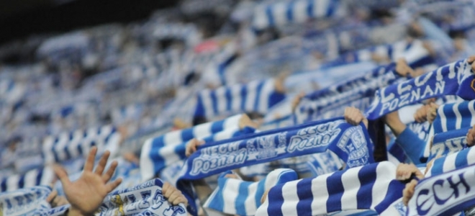

Ludzi tłum przez miasto gna
Dziś Kolejorz mecz swój gra
W kasach ścisk, biletów brak
Cały stadion pęka w szwach

W górę serca, niech zwycięża Lech!
Niech zwycięża Lech!
Niech zwycięża Lech!

Tak brzmi pierwsza zwrotka śpiewanego zawsze przed pierwszym gwizdkiem sędziego hymnu Lecha Poznań, który został napisany w 1972 roku podczas wielkiego boomu na Kolejorza. Hymn śpiewany jest przez kibiców a capella tuż przed wyjściem piłkarzy na mecz lub w trakcie wyprowadzania drużyn przez sędziego. Wszyscy zobligowani są do wstania z miejsc i podniesienia szalika w górę. Przy wypełnionych trybunach daje to wspaniały efekt. Autorem hymnu „W górę serca, niech zwycięża Lech!” jest Andrzej Sobczak. Hymn powstał do melodii znanego przeboju angielskiego zespołu. Napisz jak nazywał się ten zespół i jaki był oryginalny tytuł piosenki, która została przerobiona na hymn Kolejorza. Jeśli nie znasz hymnu możesz go posłuchać klikając na link Hymn Lech Poznań (wciśnij i trzymaj klawisz Ctrl i kliknij na link, a serwis youtube otworzy się w twojej przeglądarce)
Pytanie 2 - Maskotki

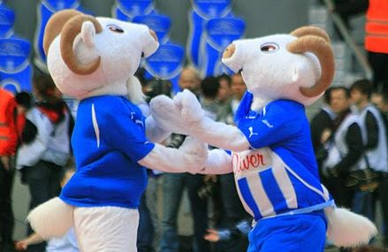

Wiosną 2011 roku poznańskie koziołki zostały maskotkami Kolejorza. Ogłoszono wówczas konkurs dla kibiców, w którym wybrali oni imiona dwom koziołkom. Oba imiona pochodzą z gwary poznańskiej. Napisz jakie imiona mają koziołki Lecha Poznań, wytłumacz co oznaczają ich imiona oraz podaj źródła, w których znalazłeś odpowiedź. Odpowiedz według zamieszczonego wzoru np. pyry - ziemniaki - www.gwara.poznan.pl

Pytanie 3 - Stadion

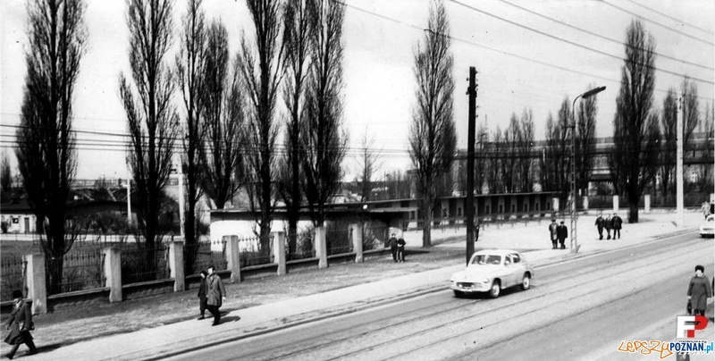

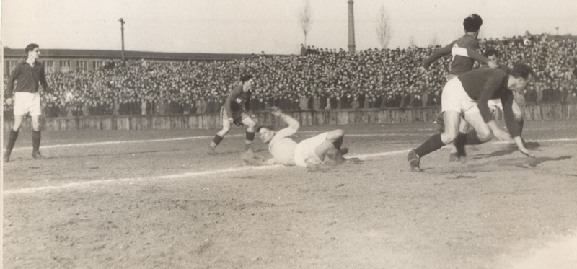

Piłkarze Lecha Poznań aż na 12 stadionach występowali w roli gospodarza. Najwięcej meczów w Ekstraklasie rozegrali oczywiście na stadionie przy Bułgarskiej. 158 spotkań w I lidze rozegrał jednak Kolejorz na innym stadionie. Stadion ten powstał w 1934 roku na terenach podarowanych klubowi przez Zarząd Kolei i był oryginalnie wciśnięty w rozwidlenie torów kolejowych. W maju 1960 roku pobito rekord frekwencji stadionu kiedy to na mecz II ligi przyjechał Śląsk Wrocław na trybunach mogących pomieścić 22 tysiące kibiców zasiadło ich aż 24 tysiące. Stadion ten był użytkowany do 1972 roku, ale ostatni mecz rozegrano na nim w 1996 roku. Napisz w jakiej dzielnicy miasta Poznania i na jakiej ulicy znajdował się nieistniejący już dziś stadion Kolejorza.

Pytanie 4 - Europejskie Puchary z Barceloną

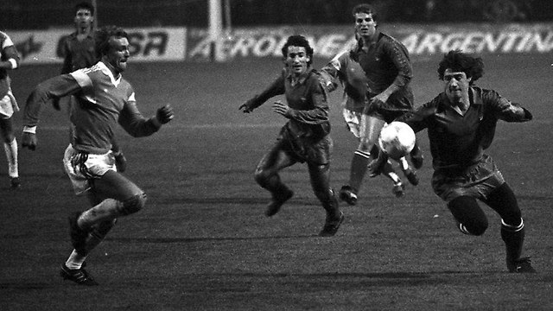

Czy Lech Poznań rozegrał mecz piłkarski z najsłynniejszym piłkarskim klubem świata Barceloną? Tak było to przed wielu laty w jednym z europejskich pucharów. Może słyszałeś o tych wydarzeniach tylko od starszych kibiców? Niewątpliwie był to jeden z najbardziej ekscytujących meczów w historii Lecha Poznań! Skazany przez fachowców na pogrom Kolejorz, był największą przeszkodą FC Barcelony w drodze po europejski puchar.
Odpowiedz na pytania:
- w którym roku odbywały się mecze Lecha Poznań z Barceloną -
- jakim wynikiem zakończyły się mecze -
- podaj nazwiska strzelców bramek dla Kolejorza -
- w ramach jakich europejskich rozgrywek odbyły się oba mecze (np. Liga Mistrzów, Liga Europejska) -

Pytanie 5 - Piotr Reiss

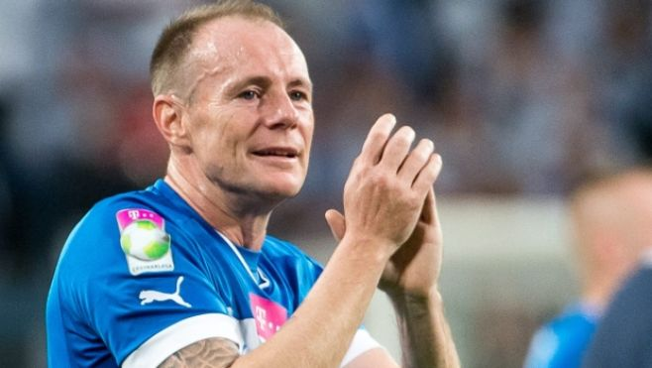

Życie Piotra Reissa (popularnie zwanego Reksiem) związane jest z Poznaniem i Wielkopolską, lecz jego postać kojarzona jest głównie z piłką nożną i poznańskim Lechem. Urodzony w 1972 roku, już w wieku kilku lat regularnie chodził na mecze Kolejorza - najpierw na stary stadion, potem na oddany do użytku w latach 80. obiekt przy ul. Bułgarskiej, niedaleko którego się wychowywał.

Jako piłkarz jest wychowankiem Lecha, w barwach którego rozegrał ponad 400 spotkań. Jest jednym z niewielu polskich zawodników, którzy karierę piłkarską w tak ścisły sposób związali z jednym klubem. W Polsce zaliczył jeszcze epizody w Kotwicy Kórnik i Amice Wronki, przez ponad 3 lata grał również w zespołach niemieckich. W barwach Warty, na zapleczu Ekstraklasy, grał w trzech kolejnych sezonach. W tym czasie zdobył 35 goli w 93 występach i był czołowym graczem Zielonych. Wraz z zakończeniem sezonu 2012/2013 w Lechu Poznań Piotr Reiss zakończył piłkarską karierę. W barwach Lecha rozegrał 407 spotkań strzelając przy tym 136 bramek. Dziś szkoli młodych adeptów piłki nożnej w założonej prze siebie Akademii Reissa (która działa również w Obornikach). Pytanie - Piotr Reiss w jednym z sezonów był Królem strzelców Ekstraklasy - podaj w jakim to było sezonie i ile bramek zdobył wtedy dla Kolejorza.

